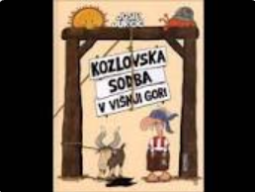
SLOVENŠČINA – 7. b 7. 5. 2020

Najprej preveri svoje odgovore na vprašanja
(tvoji odgovori so verjetno malo drugačni, pomembna je vsebina odgovora)!
1. Višnjani ne naredijo na nas vtisa pametnih in modrih ljudi, ukvarjajo se z majhnimi neumnostmi, iz katerih pa naredijo velike pomembnosti, privoščljivi so in ne znajo razmišljati s svojo glavo. Ravno zaradi čudne logike, neustreznega razmišljanja in ljudske povezanosti (delujejo kot množica) se jih lahko primerja z Butalci.
2. Glavne književne osebe so Andraž Slamorezec, Lukež drnulja in kozel Lisec.
3. Pisatelj daje smešna in večpomenska imena, z njimi namiguje na človekovo lastnost: Gobežel, Žužnjal, Zaropotaj, Slamorezec. Žeti gobe, gobezdati, žužnjati (narazločno govoriti), ropotati, rezati slamo (mlatiti prazno slamo=nič pametnega govoriti), drnulja je plod drena (žrtev svojega kozla).
4. Gobežel se sklicuje na polža čednosti, njega naj si vzamejo za zgled. Poleg tega pa poziva k odpuščanju, zato da bo Bog zadovoljen z njihovim obnašanjem in ravnanjem. Tožnik in zagovornik kozla Lisca imata različne poglede na njegovo krivdo.
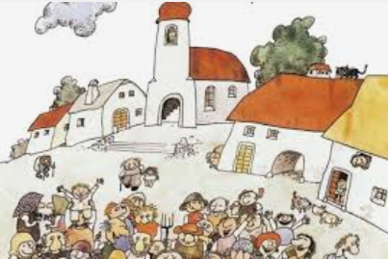
5. Sodnik Pavle Zaropotaj je pretirano nastrojen proti kozlu (glede na to, da sodi živali z merili za človeka), njegove nepoštene namene poveča do neresničnosti. Gobežel je SOVRAŽNIK Žužnjala, zato je njegova opredelitev popolnoma nasprotna Žužnjalovi, lahko tudi pod vplivom čustev oz. odnosa z njim (kar s samo tožbo kozlu nima povezave).
6. Višnjansko ljudstvo potrdi, odobrava vsako, kakršnokoli misel, ki je bila pravkar izrečena. Zavzamejo se za zadnjega govornika in njegove namene, ob naslednjem pa se povsem premislijo in podprejo prejšnji nasprotno opredelitev (od oproščenja do najstrožje kazni).

Naj te spomnim še na Josipa Jurčiča, ki je avtor besedila.
Spoznal si ga lani (Kako je Krjavelj hudiča na pol presekal), obiskali smo njegov rojstni kraj Muljavo, kjer si videl Krjavljevo kočo. Da si osvežiš spomin, preberi o njem v berilu pod KAJ VEM O PISATELJU.

Sedaj pa si predstavljaj, da si v Višnji Gori in prisostvuješ sojenju. Zamisli si, kako bi se sojenje končalo. Ali bi kozel Lisec dobil kazen in kakšno ali pa bi bil mogoče oproščen?
Če zgodbo slučajno že poznaš in veš, kako se je sojenje končalo, napiši obnovo tega zaključka in svoje mnenje o tem.
Napiši v zvezek najprej naslov MOJ KONEC ZGODBE, nato pa besedilo, dolgo najmanj tretjino strani. Fotografiraj in pošlji na moj e-naslov.
Lepo bodi, učiteljica Sanda

